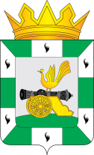
СМОЛЕНСКАЯ ОКРУЖНАЯ ДУМА
РЕШЕНИЕ

от 27 марта 2026 года № 19

Об отчете о деятельности Контрольно-ревизионной комиссии муниципального образования «Смоленский муниципальный округ» Смоленской области за 2025 год

В соответствии с Федеральным законом от 7 февраля 2011 года
№ 6-ФЗ «Об общих принципах организации и деятельности контрольно-счетных органов субъектов Российской Федерации, федеральных территорий и муниципальных образований», руководствуясь Уставом муниципального образования «Смоленский муниципальный округ» Смоленской области, Смоленская окружная Дума

РЕШИЛА:

Отчет о деятельности Контрольно-ревизионной комиссии муниципального образования «Смоленский муниципальный округ» Смоленской области за 2025 год принять к сведению.

Председатель
Смоленской окружной Думы Ю.Г. Давыдовский

